计算机程序设计员（三级）操作技能考核
试题单

准考证号：
试题代码：1.1.3
试题名称：系统需求状态图分析
考核时间：20 min

1.背景资料
现需要开发动态二维码支付系统，该系统设计采用动态二维码技术，实现二维码每30秒自动刷新一次，以确保支付安全。在实际支付过程中，扫描动态二维码后，系统会首先进行支付码有效性验证，只有验证通过的支付码才能继续完成支付。如果支付码验证失败，系统会提示支付异常，无法完成支付。根据上述需求设计出的系统状态图如下所示：
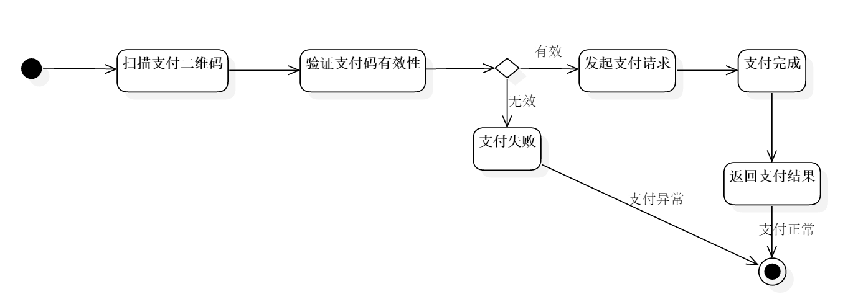
在状态图中初始态（Initial State）用实心圆点表示，终止态（Final State）用圆形内嵌圆点表示。状态（States）指在对象的生命周期中的某个条件或者状况，用圆角矩形表示。
2.试题要求
根据上述系统需求和状态图：
（1）分析系统正常完成支付的所有状态（States）
（2）分析系统异常支付的所有状态（States）

